Seleccionando Herramientas y Midiendo Longitud con Exactitud

Estimado ____________,

Durante la semana del <date> estaremos comenzando una nueva unidad en matemáticas enfocada en escoger la mejor herramienta para medir longitud y medir longitud con exactitud. El propósito de esta carta es para darle información preliminar sobre nuestra unidad nueva.

Enfoque de la Unidad
Nuestros estudiantes de 2ndo grado han tenido mucha experiencia en conocer el atributo de longitud y medir longitud con exactitud. Comenzando en Kínder, los estudiantes describían y comparaban objetos más cortos, más largos, o de la misma longitud. El año pasado, en 1er grado, los estudiantes usaron artículos como bloques, azulejos, y borradores para medir y comparar objetos. La mayoría de los estudiantes comenzaran esta unidad con la idea que la longitud total de un objeto puede ser separado en piezas que son igual o más pequeñas. Conociendo cuantas unidades de largo es algo permite a los niños comparar objetos que no han medido por sí mismos. La primera vez que se pide a los estudiantes usar “unidades estándar” como pulgadas, pies, yardas, centímetros, y metros es en el 2do grado. En los siguientes años, su hijo usara lo que él o ella aprenda a medir y calcular el perímetro, área, y volumen de una variedad de figuras y objetos.

Su hijo aprendera a:  - Medir una multitud de objetos en la escuela y en casa con diferentes unidades  - Escoger y usar herramientas como reglas, cintas métricas, y cinta que mide una yarda  - Conocer unidades comunes como pulgadas, pies, yardas, centímetros, y metros  - Decidirá cual unidad usar cuando mida un objeto | 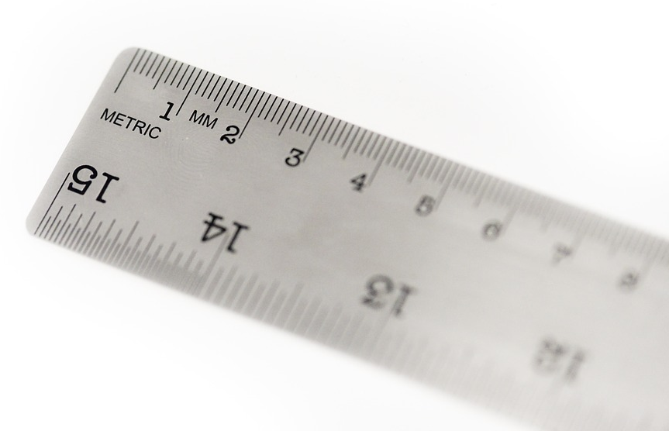

La Regla Rota | Los niños que miden este clavo con exactitud como 3 unidades nos muestran que entienden como las reglas y otras herramientas miden longitud. Si un niño mide el clavo como 6 unidades, el/ella está dependiendo puramente en la etiqueta en lugar de considerar la longitud real de el clavo.
Actividades en Casa para Entender cómo Medir
Cuanto más usan y escuchan vocabulario matemático los niños, mejor entienden y pueden explicar su pensamiento matemático.
Hay muchas maneras que puede ayudar a su hijo a entender cómo medir en casa.
- ¿Como puedo ayudar a mi hijo a tener éxito en medir? Crear oportunidades para que su hijo compare la longitud de libros, juguetes, o cualquier otra cosa que tenga. Pueden usar herramientas como reglas, reglas para medir yardas, o cintas métricas. Enfóquese en lo interesante que es medir y describir sus cosas favoritas y disfrute de las conversaciones que tengan.
- ¿Que si mi hijo no está seguro de cuando usar una regla, una regla métrica, o una cinta métrica? Para ayudar a su hijo a escoger la herramienta correcta para el trabajo, pregunte cosas como: “¿Que tan largo piensas que es el pie de tu hermana?” , “¿Que herramienta podrías usar para averiguarlo?” , y “¿Por qué usarías esa herramienta?” Practicando este pensar es divertido para los niños y estarán cómodos en seleccionar y usar herramientas de medir.
- ¿Que si mi hijo usa una regla o cinta métrica, pero no obtiene la longitud correcta? Hable sobre precisión con su hijo. Pregunte preguntas como,
“¿Como sabes que tu medida es precisa?” y “¿Hay otra herramienta o unidad que pudiera ayudarte a medir _______ con más precisión?” Ayude a su a hijo a alinear su objeto con la línea 0 en su herramienta de medir y haga sugerencias de cómo usar cada herramienta. ¡Aprendiendo a medir con precisión toma docenas de oportunidades para practicar!

Medir se aprende por medio de actividades concretas y activas, pero podemos practicar habilidades en línea. Fijese en estos juegos y busque por otros.
- Practique a medir usando centímetros y pulgadas en ABCya.com. http://www.abcya.com/measuring.htm
- Practique a medir longitud con el juego PBS Kids “Down the Tubes” http://pbskids.org/oddsquad/games/downthetubes/

¡Gracias por servir como compañero del éxito de su hijo como matemático!

<firma >

